單 位：5S2 立體圖形(三)
課 題：立體圖形的面
學習階段：二

學習目標：
- 能歸納角柱、角錐的底的邊數與側面數目的關係。
- 能計算製作指定的立體圖形所需的面的總數。
- 能透過算式將上述的關係表達出來。

已有知識：
- 已知角柱的側面是矩形，角錐的側面是三角形
- 能自設代數式

協作學校：
軒尼詩道官立上午小學

教學資源：
- 工作紙(一) - 製作立體圖形所需的平面圖形
- 工作紙(二)、(三) - 專家歸回小組後進行分享、分析及推論

網上資源：
- 課程為本學與教資源庫 - 有關立體圖形(三)的資源連結及簡介 ( 出處：教育局資訊科技教育組 )
http://www.hkedcity.net/edb/teachingresources/resources.php?site_key=maths&categoryId=1065
- 柱體的旋轉圖 ( 出處：高雄市三民區博愛國民小學 )
http://www.paps.kh.edu.tw/flash/math/3Dpillar/g_ALL.html
- 錐體的旋轉圖 ( 出處：高雄市三民區博愛國民小學 )
http://www.paps.kh.edu.tw/flash/math/3Dcone/g_ALL.html

活動一 (時間：約60分鐘)
活動內容 | 解說
- 學生四人一組，每組分別有兩位柱體專家，兩位錐體專家。  - 各組的專家集合成兩組，利用工作紙(一)提供的圖樣，製作柱體和錐體。  - 小組專家回自己組分享成果，並完成工作紙(二)及工作紙(三)。  - 學生滙報結果。  討論：  - 完成工作紙後，有沒有發現某些規律？(指立體圖形的側面數目與其底邊數目)  - 為甚麼柱體圖形的側面數目和底邊數目相等？ | 活動建議  - 教師在派發工作紙後，請學生注意選擇合適長度的圖形製作立體。  - 在討論時，建議先由柱體入手，然後才討論錐體的情況。  - 可利用魔術師的布幕、手風琴等情境作講解。

活動二 (時間：約20分鐘)
活動內容 | 解說
- 教師利用網頁 - 柱體的旋轉圖讓學生觀察柱體側面的數目和底邊數目。  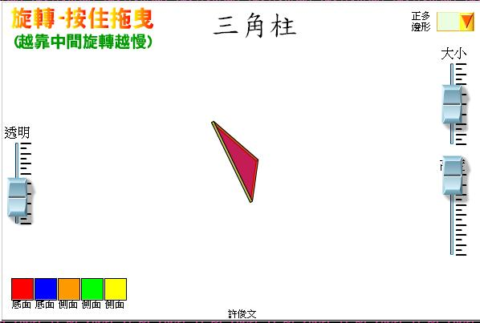  高度調較為最小。  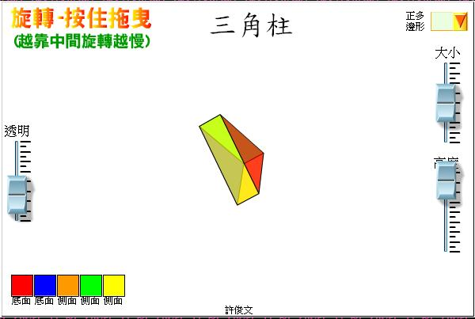  慢慢拉開。  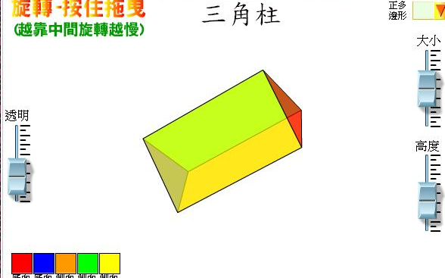  逐步增加高度，讓同學看到底的每一條邊伸延出一個側面的過程。  - 教師利用網頁 - 柱體的旋轉圖右上角的「正多邊形」一欄，跟學生驗証他們的推論。  - 著學生討論工作紙(二)最後一題，讓學生嘗試利用代數式表示n角柱體的面的數目：n+2  - 著學生猜想錐體的底邊數目與面的數目的關係，並讓他們利用已製作的錐體，進行小組討論。  - 讓學生嘗試利用代數式，回答工作紙(三)最後一題的答案(n角錐體的面的數目)：n+1  - 教師利用網頁 - 錐體的旋轉圖重複上述的步驟，從而驗証學生的發現。  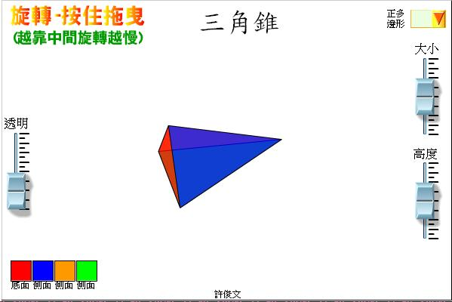  討論：  - 製作一個三十角錐，要用多少類不同的圖形？(兩類)  - 當正多面體的邊數越多，會趨近甚麼圖形？  - 為甚麼柱體的側面會是矩形，而錐體的側面會是三角形呢？ | 透過活動，讓學生認識柱體側面的數目和底邊數目相等。  建議柱體高度由最小作開始。  「柱體的旋轉圖」使用小貼士  - 將箭頭移向立體以停止其自轉。  - 在圖形附近按住左鍵拖曳，便可隨意轉動立體。  - 「透明」一項可將立體調至全白的透視圖。  - 可利用下方的色版更換立體圖形的顏色。  選取不同底邊數目的柱體作展示。  選取不同底邊數目的錐體作展示。  「錐體的旋轉圖」使用小貼士  - 將箭頭移向立體以停止其自轉。  - 在圖形附近按住左鍵拖曳，便可隨意轉動立體。  - 「透明」一項可將立體調至全白的透視圖。  - 可利用下方的色版更換立體圖形的顏色。
備註：
1. 使用軟件前需安裝Flash Player
2. 教師宜於上課前先登入網站，設定所選圖形及其高度。

網址：
- 柱體的旋轉圖 ( 出處：高雄市三民區博愛國民小學 )
http://www.paps.kh.edu.tw/flash/math/3Dpillar/g_ALL.html
- 錐體的旋轉圖 ( 出處：高雄市三民區博愛國民小學 )
http://www.paps.kh.edu.tw/flash/math/3Dcone/g_ALL.html

軒尼詩道官立上午小學
五年級下學期數學科
學習範疇：數
學習重點：柱體的面
課堂活動工作紙(一)

P.5( ) 姓名： ( ) 日期：
利用以下圖形製作立體圖。

軒尼詩道官立上午小學
學習範疇：數
學習重點：角柱的面

五年級下學期數學科
課堂活動工作紙(二)

P.5( ) 姓名： ( ) 日期：

按照製作立體的活動，填寫以下表格。

角柱體﹕
柱體 | 底 | 側面 | 面的總數
正方體 | 正方形2個 | 正方形4個 | 正方形6個
三角柱體
四角柱體
五角柱體
六角柱體

觀察以上角柱體所需使用的平面圖形，推斷製作以下立體所需要的圖形﹕
柱體 | 底 | 側面 | 面的總數
七角柱體
十角柱體
二十角柱體
n角柱體
軒尼詩道官立上午小學
五年級下學期數學科
學習範疇：數
學習重點：角錐的面

課堂活動工作紙(三)

P.5( ) 姓名： ( ) 日期：

按照製作立體的活動，填寫以下表格。

角錐體﹕
錐體 | 底 | 側面 | 面的總數
三角錐體
四角錐體
五角錐體
六角錐體

觀察以上角柱體所需使用的平面圖形，推斷製作以下立體所需要的圖形﹕
錐體 | 底 | 側面 | 面的總數
七角錐體
十角錐體
二十角錐體
n角錐體

教學回顧：
課 題：立體圖形的面
軒尼詩道官立上午小學
陳茗茵老師

- 第一次利用專家分組形式進行小組活動，重新佈置課室雖然費時，但效果理想，因為當學生遇上製作上的問題，可以向旁邊的學生(同項專家)請教，大家面對的事物相同，自然會更能理解互相的難處。
- 先動手製作立體，再利用資訊科技作驗証，不單能學生的親身經驗，資訊科技還能讓教師更輕易展示多至十八角的立體圖形，亦讓同學可以觀察更多的圖形以作驗証。
- 本單元的第二個活動，亦可改成由學生個人操作軟件，自己驗証其推論的結果。那麼便能更強化本活動的研習元素。
- 利用網上的立體圖形作演示工具，既可任意改變高度，讓學生看到不同款式的同一種立體圖形，又可重覆動作及調教重覆的速度，讓不同程度的學生均能掌握學習重點。
- 透過共同備課，各班利用同一軟件進行活動，可減少同級的教學差異。
單 位：5S2 立體圖形(三)
課 題：正方體
學習階段：二

學習目標：
- 能辨別哪些摺紙圖樣可摺成正方體。

已有知識：
- 認識各種角柱的面的形狀。

協作學校：
軒尼詩官道立上午小學

教學資源：
- 工作紙一至三

網上資源：
- 課程為本學與教資源庫 - 有關立體圖形(三)的資源連結及簡介 ( 出處：教育局資訊科技教育組 )
http://www.hkedcity.net/edb/teachingresources/resources.php?site_key=maths&categoryId=1065
- 工作紙(一) ( 出處：教育局數學教育組 )
http://cd1.edb.hkedcity.net/cd/maths/tc/ref_res/Addenda_series2c/shape/5s2w.pdf
- 正方體展開圖 ( 出處：高雄市三民區博愛國民小學 )
http://www.paps.kh.edu.tw/aspx/math_menu/add_source_rec.aspx?rec=60
- 正方體的平面展開圖 ( 出處：昌爸工作坊 )
http://www.mathland.idv.tw/fun/cubeplane.html

活動一 (時間：約40分鐘)
活動內容 | 解說
合作學習：思－討－享  - 學生四人一組，由教師分發每組指定的摺紙圖樣五個(從工作紙P.1選取)，讓學生嘗試摺成無蓋的正方體。  - 教師在黑板貼上放大至A2的工作紙(一)P.1，於滙報時作記錄用。  - 各組滙報成果。  - 歸納結果後，由教師引導，嘗試說出能夠/不能夠摺成無蓋正方體的摺紙圖樣的特性。  討論：  - 為甚麼某些摺紙圖樣不能摺成無蓋的正方體？  - 摺紙圖樣需具備甚麼條件才能成功摺成無蓋正方體？  - 甚麼情況下，摺紙圖樣不能摺成無蓋正方體？  - 要製成一個有蓋的正方體，摺紙圖樣需有多少個面？ | 讓學生歸納能夠摺成無蓋正方體，與及不能摺成無蓋正方體的摺紙圖樣的特性。  活動建議  - 先將工作紙(一)放大至A2，才讓學生剪摺會更方便。  - 保留上述之滙報記錄結果供活動二作對照。
網址：
- 工作紙(一) ( 出處：教育局數學教育組 )
http://cd1.edb.hkedcity.net/cd/maths/tc/ref_res/Addenda_series2c/shape/5s2w.pdf

活動二 (時間：約40分鐘)
活動內容 | 解說
- 學生四人一組，由教師分配各組指定的摺紙圖樣五個(從工作紙(一)P.1選取)，讓學生討論：  - 多加一個面於某摺紙圖樣上，能否摺成正方體？把能夠的加上✓，不能夠的加上ｘ。  - 加了✓的摺紙圖樣，該把一個面加在哪兒才合適?  - 學生把認為可以摺出正方體的摺紙圖樣畫各自在工作紙(二)。  - 當各組員個別完成工作紙(二)後，全組進行討論，就各組員的結果，完成工作紙(三)。  - 教師在黑板貼上放大至A2的工作紙(一)P.1，聽學生分組滙報。  - 教師利用網頁 - 正方體展開圖跟同學訂正結果，並展示各款摺紙圖樣摺成正方體的過程。  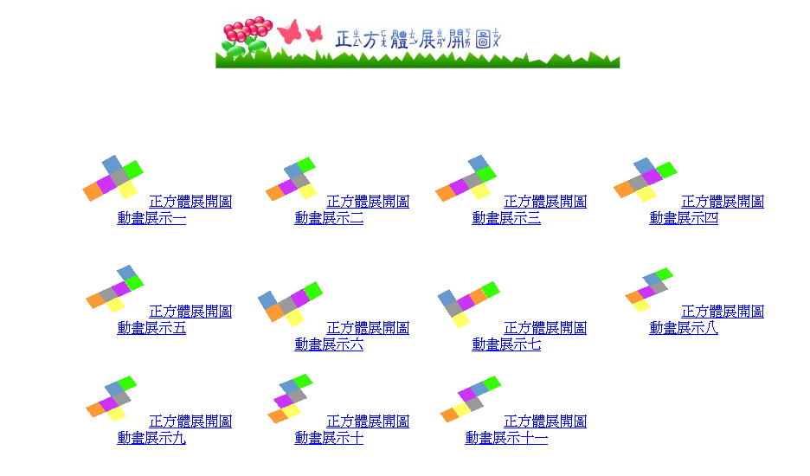  - 課後延伸：利用網頁 - 正方體的平面展開圖鞏固同學對各款可摺成正方體的摺紙紙樣的認識。  討論：  - 不能摺成無蓋正方體的摺紙圖樣，多加一個面後，有可能摺成有蓋的正方體嗎？  - 甚麼情況下，一個摺紙圖樣能 / 不能摺成有蓋正方體？  - 能摺成正方體的摺紙圖樣有窮盡的嗎？為甚麼？ | 透過活動讓學生辨別哪些展開圖可以摺成正方體。  活動建議  - 使用工作紙(二)、工作紙(三)時，需提醒學生作圖時要符合比例。  - 提醒學生不要把圖畫得太大，以免空間不足。  - 不宜以一小格當成一個面，以免難以觀察。
備註：
- 使用軟件前需安裝Flash Player

網址：
- 工作紙(一) ( 出處：教育局評估及考評局組 )
http://cd1.edb.hkedcity.net/cd/maths/tc/ref_res/Addenda_series2c/shape/5s2w.pdf
- 正方體展開圖 ( 出處：高雄市三民區博愛國民小學 )
http://www.paps.kh.edu.tw/aspx/math_menu/add_source_rec.aspx?rec=60
- 正方體的平面展開圖 ( 出處：昌爸工作坊 )
http://www.mathland.idv.tw/fun/cubeplane.html
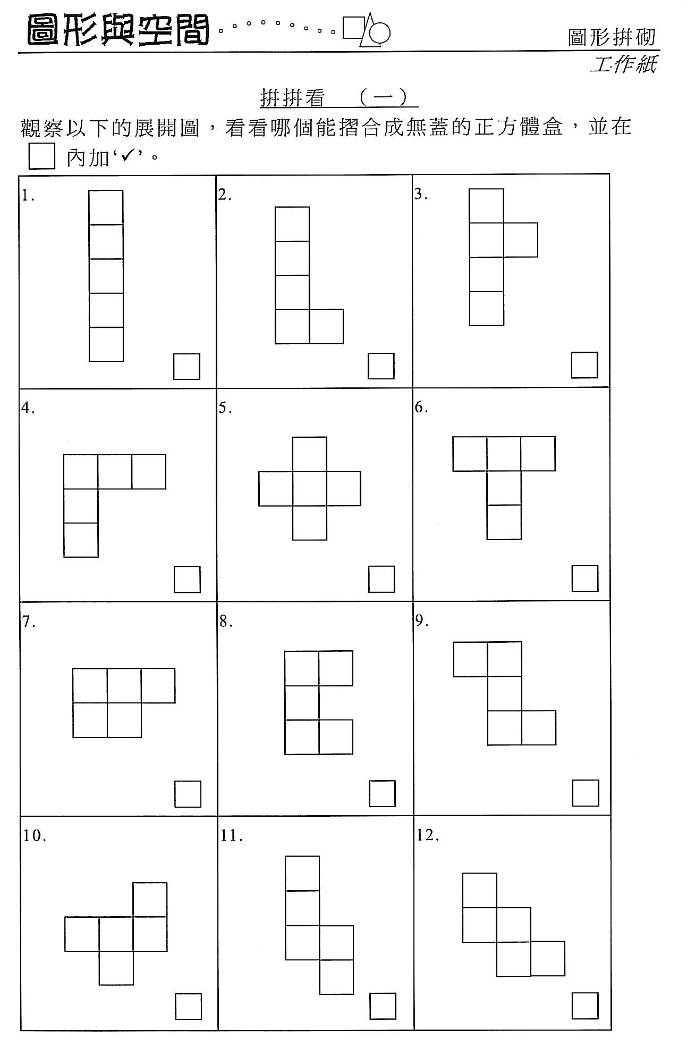
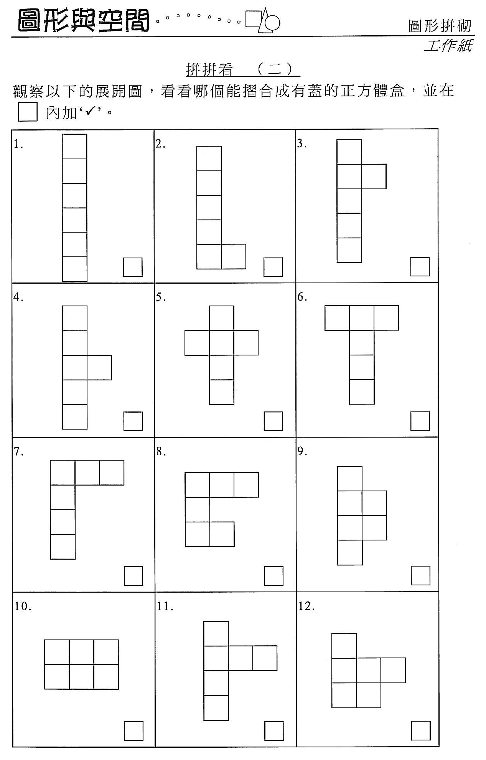
軒尼詩道官立上午小學
五年級下學期數學科
學習範疇：數
學習重點：摺紙圖樣
課堂活動工作紙(二)

P.5( ) 姓名： ( ) 日期：

- 我繪畫可製作正方體的摺紙圖樣。

☺ 我繪畫了______個正方體的摺紙圖樣。
軒尼詩道官立上午小學
五年級下學期數學科
學習範疇：數
學習重點：摺紙圖樣
課堂活動工作紙(三)

P.5( ) 姓名： ( ) 日期：

2. 經過操作及討論後，我們認為可製作正方體的摺紙圖樣包括﹕

☺ 我們共繪畫了______個正方體的摺紙圖樣。
教學回顧：
課 題：正方體
軒尼詩官道立上午小學
陳茗茵老師

- 由無蓋正方體入手，讓同學先動手製作，有利他們對於歸納能/不能摺出正方體的紙樣有很大幫助。
- 由於沒有可能於課堂上讓同學動手就所有紙樣製正方體，所以先利用小組，再以資訊科技將所有可以摺成正方體的紙樣示範摺一次，對同學的印象會加深，亦能方便教師重覆動作，以令所有同學明白。
- 每組同學只負責部份紙樣，變相成為另一種專家小組的分組方式，令同學對自己所負責的工作更投入。
- 部份同學對於某些紙樣很好奇，經教師利用軟件展示後，會主動向曾利用相同紙樣製作的同學借來親自動動手，証明了專家小組、動手操作與及資訊科技的結合，能使課堂更有效達到以下目的：
  - 提高生生互動，有效提升溝通能力及協助能力。
  - 加深同學對有關概念的認識及鞏固。
  - 引起同學的興趣，提高自學的動機。

